EUROSTOXX 50
Month
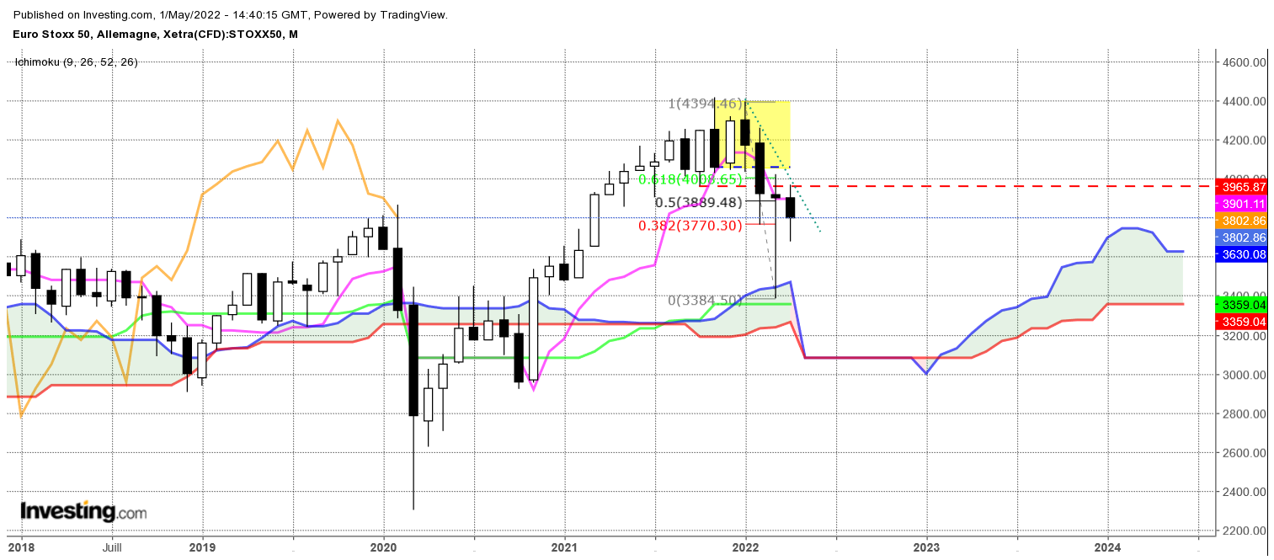
la baisse du mois d’avril ne remet pas question l’alerte haussière du mois de mars.
La longue mèche de cette chandelle traduit un rebond des prix et une zone d’achat. Mais ces achats ne se sont pas transformés en courant acheteur. Pour cela il aurait fallu que les cours continuent leur progression par un dépassement de 3920.
Dans ce contexte, il est prématuré d’envisager un biais baissier au-dessus du point bas du chandelier du mois de mars. Ce point se situe sur 3387. Il est renforcé par un plat de KS et de SSB.

Week
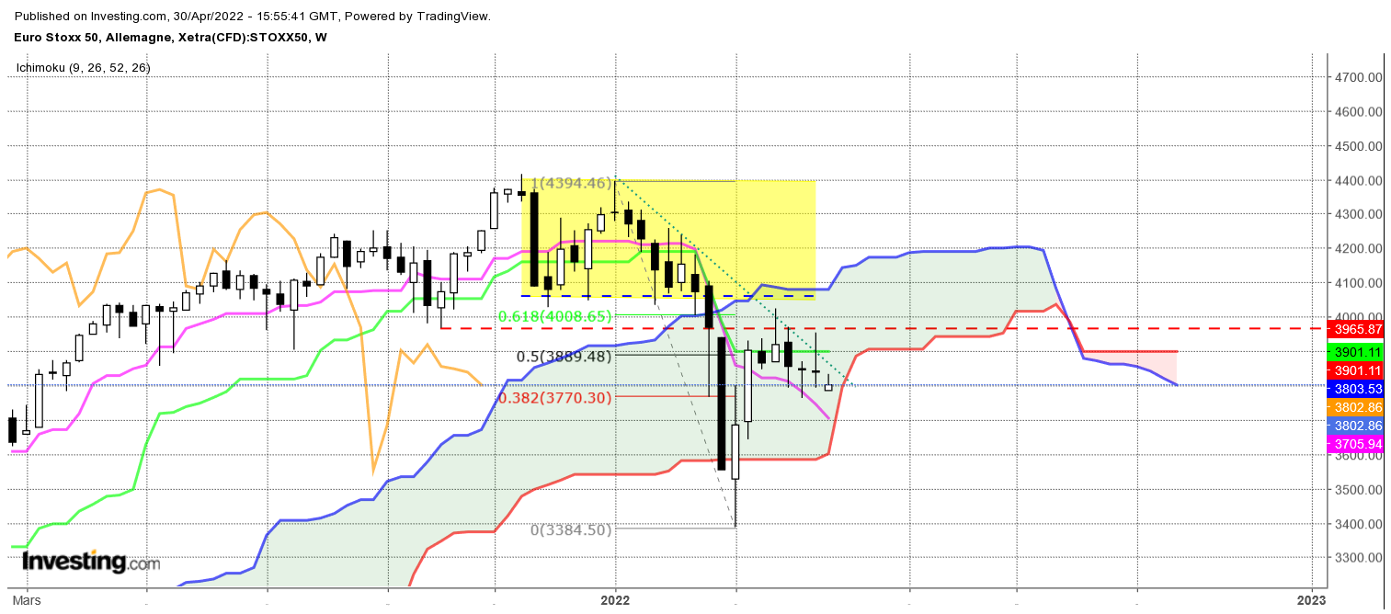

Sur le moyen terme, les chandelles à corps étroit ainsi que les doji s’enchainent depuis plusieurs semaines.
Ces chandeliers s’inscrivent dans un contexte de doute et d’hésitation où géopolitique (guerre en Ukraine) et contexte économique (inflation et remise en cause de la croissance soit stagflation), troublent les anticipations des investisseurs.
L’indice a ainsi retracé 61.8 % de la baisse de février à 4024 avant de perdre sa direction. Il dorénavant nécessaire de dépasser le niveau des 4024 points pour envisager un retour sur le sommet récent des 4400 points.
Mais la persistance du doute au cours de dernières semaines n’a pas débouché sur une correction. Pas pour le moment. Aucune chandelle de correction à forte personnalité, n’a permis d’inverser le mouvement de hausse. Le point bas récent de 3763 n’a corrigé que 38.2% de la hausse. Au-dessus de ce point, on peut considérer que le marché reste dans un mode correctif. Ce ne sera qu’en cassure de ce point que certains investisseurs seront incités à ouvrir des positions shorts pour jouer une baisse plus étendue.
Le plat de KS renforcé par le plat de SSB sur 3901 restera le point pivot des prix au cours des semaines à venir. Un dépassement en clôture hebdomadaire sera nécessaire pour envisager une reprise de la hausse.

DAY
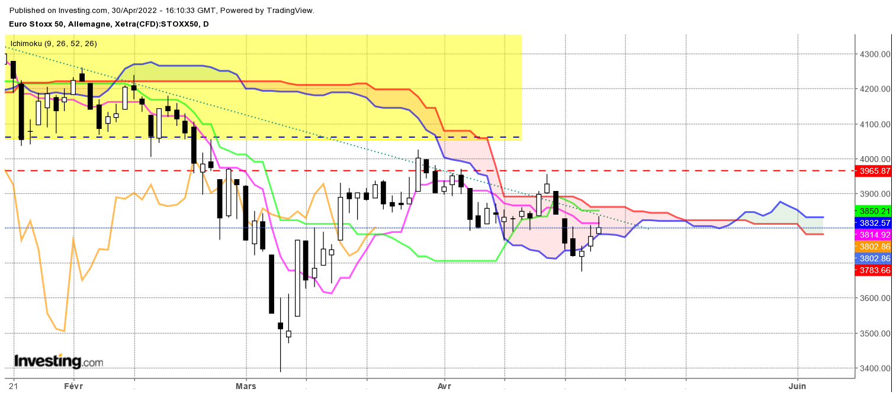

Sur le court terme, les nombreux twists du nuage confirment l’absence de tendance et le développement d’une consolidation des prix.
Les trois dernières chandelles haussières restent une réponse très timide face aux précédentes chandelles noires. Il est possible que nous soyons dans une vague de baisse mais l’absence de conviction de la part des investisseurs devrait mettre un terme à cette dynamique.

CONCLUSION : Plat de KS de 3901 en pivot au cours des semaines à venir. Pour envisager la reprise de la hausse, l’indice devra s’établir durablement au-dessus de ce point. La baisse ne sera envisagée qu’en cassure de 3387.

TS (mauve) = plus haut + plus bas sur les 9 dernières périodes
2

KS (vert) = plus haut + plus bas sur les 26 dernières périodes
2
LS (orange) = clôture décalée de 26 périodes en arrière

SSA (bordure du nuage) = TS + KS projetée 26 périodes en avant
2

SSB (bordure opposée du nuage) = plus haut + plus bas sur les 52 dernières
2

périodes, projetées 26 périodes en avant

Unités de temps :

W: weekly

D: daily

H4: base 4 heures

H1 : base horaire

30M : base 30 minutes

